学成在线项目日志

首先要在CSS上清空margin和padding，然后在HTML上输入123测试，CSS和HTML是否连接成功，没有成功，因为HTML和CSS不在同级目录

记忆：在哪儿画个盒，盒长什么样，盒里内容长什么样，最后是其它

CSS编写顺序

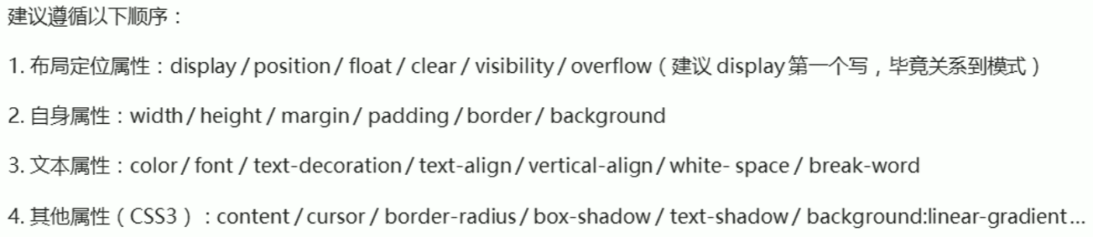

样式顺序有讲究，否则显得不专业-转换浮动藏溢出，宽高边距接着列-边框背景不能忘，文字属性紧跟上

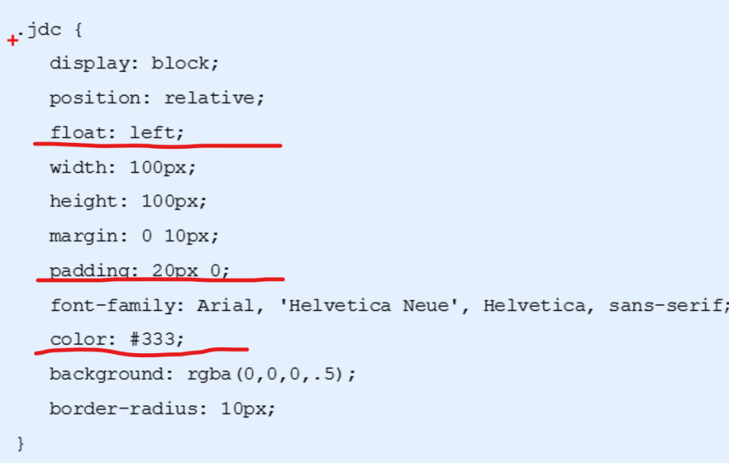

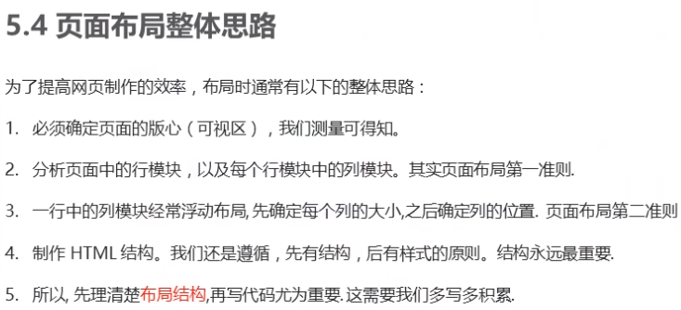

直接使用资料包里有的图片，避免了切图和测量尺寸的步骤

首先确定版型，之后哪个盒子需要就直接调用

先引入logo，再制作导航栏

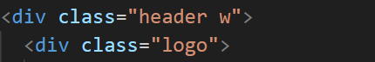限定整个页面大小

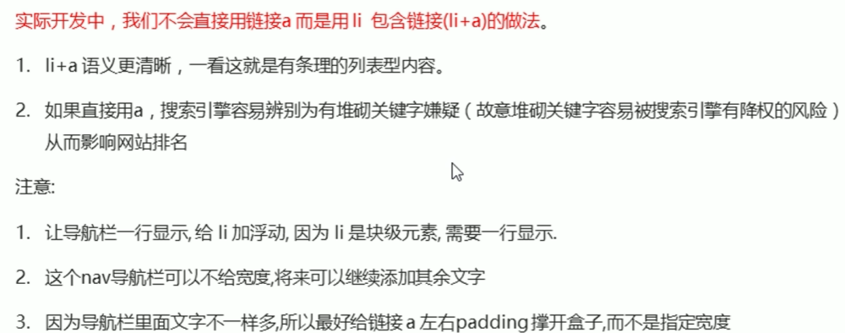

导航栏ul>li>a

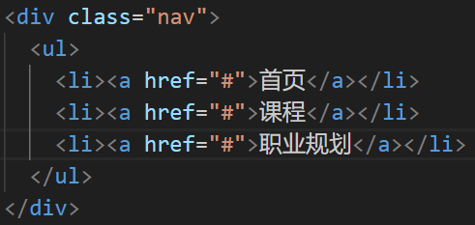

要用无序列表嵌套a，要给li加浮动，LI是块级元素

因为我们没有设定A的宽度所以当鼠标经过字的个数不一样显示的下划线长度也不一样

制作检索框

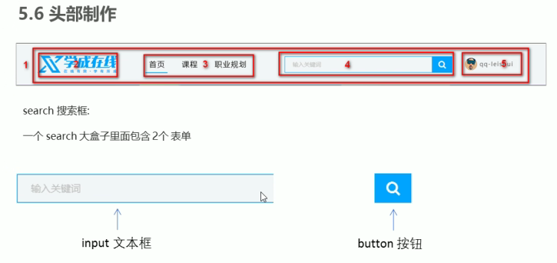

该提示会在用户输入值之前显示在输入字段中。 注意：placeholder 属性适用于下面的 input 类型：text、search、url、tel、email 和 password。.search input::-webkit-input-placeholder

制作按钮 Button默认有个边框需要手动去掉

图片不显示的，请在路径前加../，因为css是以css文件夹下为起点的

在CSS里加入图

<img style="vertical-align:middle;"就可以图文居中了

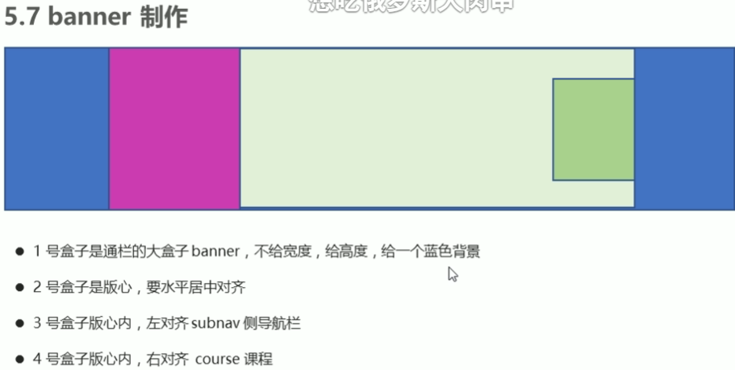

如果怕写错或者排版错可以写注释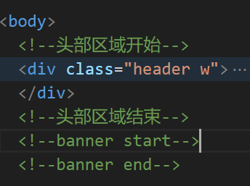



问题这个地方无法显示图片，检查拼写空格权重都没有问题，但无法显示

解决 在HTML里的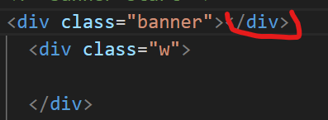这个部分不应该有，注意div之间的关系

制作侧边栏

这个写的详细一些会好，方便后期修改

浮动的盒子不会有外边距合并的问题

写右边的栏目

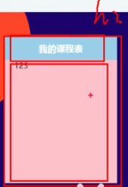把盒子分成上下两个部分 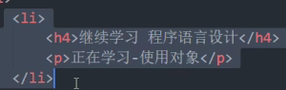添加文字的标签

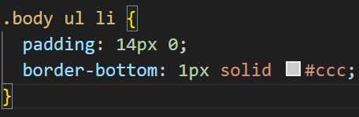课程下面有划线所以我们加表格边框

了解一下什么时候需要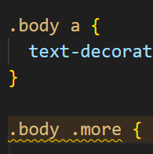 .什么时候不需要

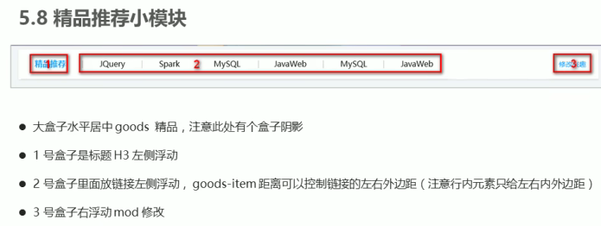在大盒子里填充3个子盒子

不能在a里加浮动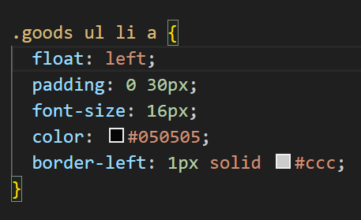

因为后期边框

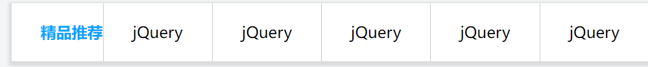

如果只在.goods ul 下加float left 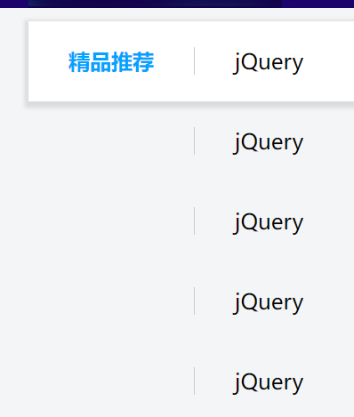会变成这样

所以要再创建一个 .goods ul li



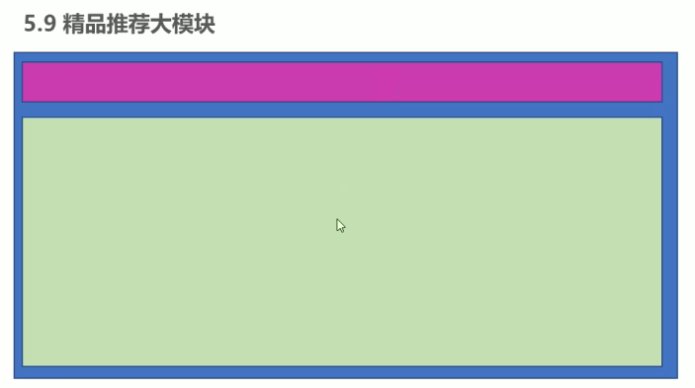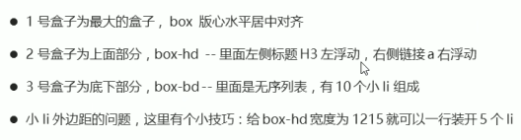

遇到问题

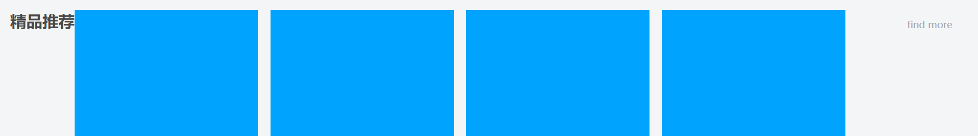

两个div盒子重叠

怀疑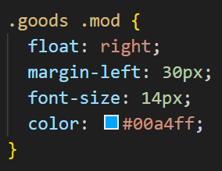这里应该是直接.mod 改了，还是不对

解决，给head盒子加上高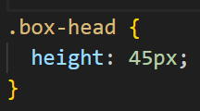 因为盒子一浮动不占用位置，所以要么清浮动要么增加高

即使子元素的大小超过了父容器, 超出父容器的部分仍然会正常显示, 子元素仍然包含在父容器内部, 是因为父容器的overflow属性设置为了visible

图片比盒子大的解决方法

首先在HTML里加入图片，在style里强制修改宽度

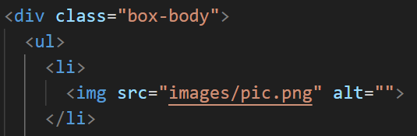 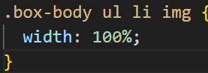

遇到问题这个字体的margin没有改变

已经在CSS里调过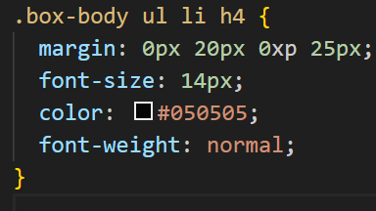（我先一个个试上下左右然后看网页的情况发现都可以显示空隙，把整个的margin综合成一条代码写出来也可以显示出我希望的样子）我推测是之前的margin数据有问题或者VScode有问题（是margin数据的问题，调整成正确数据就可以了）

最后来写footer

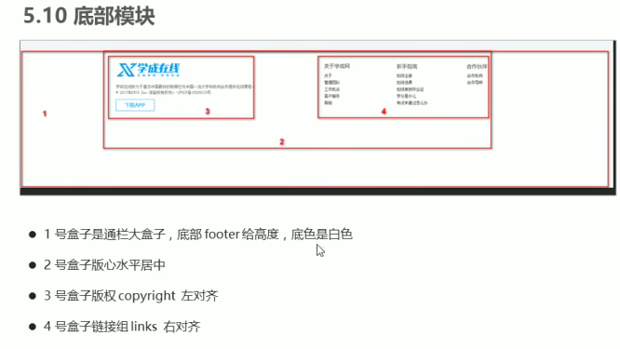 

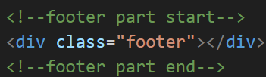 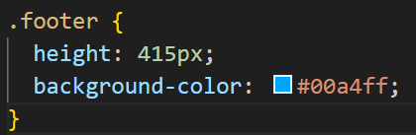

在编写footer时会遇到footer浮起来的情况，我们没有给精品推荐part盒子高度，并且给了他们浮动，父盒子的高度为0（不给高度是因为网站要实时更新，要加很多新的li，不方便给高度，给父盒子清除浮动）

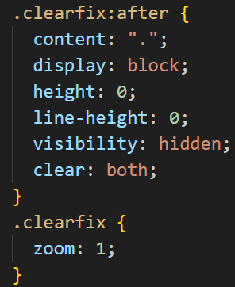去掉\* 

给footer加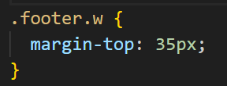会有外间距合并的问题 ，所以在这里我们用padding

这个地方两句话如果用p分，会在设置margin的时候分很开

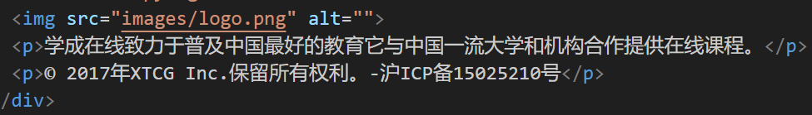 

我们可以用br来分，这样在换行的同时不会有别的间隙



a是行内元素所以要加displayblock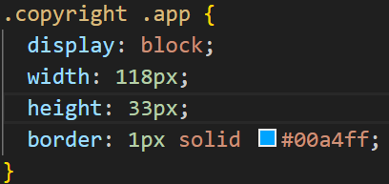

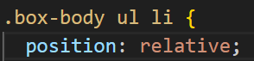父盒子相对定位 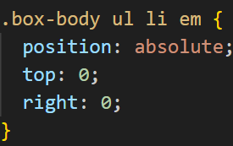子盒子绝对定位（子绝父相）